Výsledky agrárního zahraničního obchodu ČR

v roce 2017

- Agrární zboží v rámci celkového českého zahraničního obchodu zaujímalo v roce 2017 na straně vývozu 4,7 % a na straně dovozu 6,0 %, což představuje nejnižší hodnoty za posledních pět let, viz tab. 2.
- V roce 2017 došlo v českém agrárním zahraničním obchodě (AZO) k rozdílnému vývoji na straně vývozu a na straně dovozu ve srovnání s rokem 2016 (s tím, že mírně odlišně se vyvíjel obchod s EU 28 a s třetími zeměmi). Hodnota českého agrárního exportu se meziročně snížila (o 2,4 %, tj. 4,9 mld. Kč). V případě dovozu pokračoval rostoucí trend a hodnota českého agrárního importu v meziročním srovnání mírně vzrostla o 1,3 % (tj. 2,8 mld. Kč). Záporná bilance AZO se tak prohloubila, a to o 7,7 mld. Kč na 30,8 mld. Kč (což je nejvyšší hodnota za posledních pět let). Stupeň krytí dovozu vývozem se snížil o 3,2 p. b. na 86,5 %.
- Zatímco záporná bilance agrárního obchodu s EU 28, který tvoří převážnou část celkového českého AZO, se v roce 2017 meziročně již druhým rokem po sobě výrazněji zhoršila (o 8,0 mld. Kč na 15,2 mld. Kč), bilanční schodek AZO s třetími zeměmi se pouze nepatrně snížil (o 0,5 mld. Kč na 15,0 mld. Kč). Téměř celý pokles vývozu jde tak na vrub obchodu se zeměmi EU (z uvedeného poklesu vývozu o 4,9 mld. Kč připadá na obchod s EU 4,5 mld.). Vývoj bilance českého AZO od roku 2012 podle čtvrtletí znázorňuje graf 1. Přehled AZO s EU a třetími zeměmi v letech 2016/2017 pak následující tabulky.

AZO ČR celkem
rok | vývoz (V) | dovoz (D) | obrat | saldo | krytí D/V
2016 | 201 592 | 224 677 | 426 269 | - 23 085 | 89,73 %
2017 | 196 741 | 227 493 | 424 234 | - 30 752 | 86,48 %
mil. Kč, zdroj ČSÚ

AZO ČR-EU28
rok | vývoz | dovoz | obrat | saldo | krytí D/V
2016 | 184 551 | 191 723 | 376 274 | -7 172 | 96,26 %
2017 | 180 050 | 195 245 | 375 295 | -15 195 | 92,22 %
mil. Kč, zdroj ČSÚ

AZO ČR ČR-třetí země
rok | vývoz | dovoz | obrat | saldo | krytí D/V
2016 | 17 024 | 31 541 | 48 565 | -14 517 | 53,97 %
2017 | 16 548 | 31 507 | 48 055 | -14 959 | 52,52 %
mil. Kč, zdroj ČSÚ
- Hlavními exportovanými položkami z ČR byly v roce 2017 cigarety (již s 11 % podílem), pšenice (5,7 %), přípravky používané k výživě zvířat (5,3 %), pekařské zboží (5,1 %), nezahuštěné mléko a smetana (4,5 %, 72 % tvořilo surové mléko) a potravinové přípravky (4,2 %). Nejvíce importovaným zbožím do ČR byly v roce 2017 vepřové maso (7,1 %), pekařské zboží (4,1 %), cigarety (4,0 %), sýry a tvarohy (3,9 %) a čokoláda a ostatní kakaové výrobky (3,9 %).
- V komoditním pohledu došlo v roce 2017 k meziročnímu poklesu aktivní bilance v obchodu s řepkovými semeny (pokles o 1,4 mld. Kč), poklesl také netto-vývoz řepkového oleje (o 1,0 mld. Kč) a tvrdé pšenice (o 998 mil. Kč). Naopak meziročně se v roce 2017 zvýšila hodnota netto-vývozu nezahuštěného mléka a smetany o 1,9 mld. Kč (z toho se hodnota vývozu surového mléka zvýšila o 1,5 mld. Kč, přestože se vývozní ceny nepatrně zvýšily). Dále stojí za povšimnutí obrácení trendu ve vývoji vývozu piva. Jeho netto-vývozní bilance, jenž v posledních pěti letech rostla, poklesla v r. 2017 o 101,2 mil. Kč. Zároveň se také snížila aktivní bilance sladu o 388,2 mil. Kč. U položek s pasivní bilancí došlo k výraznějšímu prohloubení bilance u másla a to o 665 mil. Kč za současného meziročního nárůstu dovozní ceny másla.
- Agrární zboží exportovala ČR v roce 2017, stejně jako v předchozích letech, především na Slovensko (21,9 %), do Německa (19,2 %) a Polska (10,6 %), dále do Itálie (9,1 %), Rakouska (5,8 %) a Maďarska (4,7 %). V rámci třetích zemí byly hlavními destinacemi Rusko (1,4 %), Turecko (0,6 %), Japonsko (0,6 %), Švýcarsko (0,6 %) a Čína (0,5 %). Agrární import do ČR směřoval tradičně zejména z Německa (21,6 %) a Polska (16,7 %). Na třetím místě se udrželo jako v předešlém roce Nizozemsko (7,0 %) a na čtvrtém místě Slovensko (6,4 %). Z mimounijních zemí jsou hlavními dodavateli Čína (1,3 %), Turecko (1,2 %), Spojené státy (1,1 %) a Norsko (1,0 %) s tím, že meziročně z nich v roce 2017 s výjimkou Norska hodnota dovozu vzrostla.
- K nejvýraznějšímu meziročnímu zhoršení bilance v teritoriálním pohledu došlo v roce 2017 v obchodě s Německem (nárůst schodku o 1,7 mld. Kč) a se Slovenskem (pokles aktivní bilance o 2,2 mld. Kč). Dále došlo ke změně bilančního aktiva na pasivum v obchodě s Maďarskem (změna o 1,9 mld. Kč) a Litvou (změna o 1,2 mld. Kč). Naopak navýšení zaznamenala kladná bilance obchodu se Slovinskem (o 576,8 mil. Kč), Itálií (o 454,9 mil. Kč) a Rumunskem (o 369,8 mil. Kč). Ke zlepšení došlo také v obchodě s Polskem a Brazílií (v jejich případě se snížila záporná bilance o 1,3 mld. Kč a o 744,9 mil. Kč).
Graf 1 – Vývoj bilance AZO ČR v roce 2012 až 2017 podle čtvrtletí (mld. Kč)
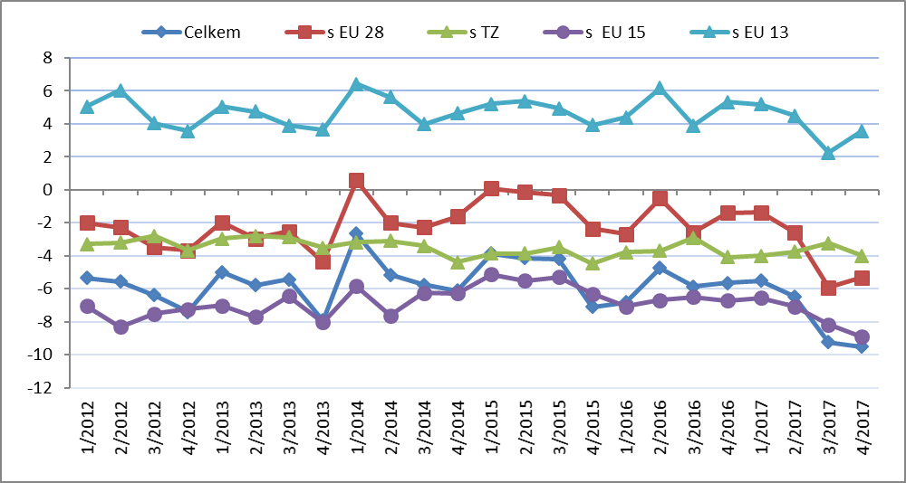
Pozn.: EU 15 – původní členové EU, EU 13 – noví členové EU (od 2004), TZ - třetí (mimounijní) země.
Zdroj: Databáze zahraničního obchodu ČSÚ, únor 2018
Údaje o zahraničním obchodu za celý rok 2017 zveřejnil Český statistický úřad 5. února 2018 a jedná se o data předběžná. Údaje za předchozí roky jsou definitivní. Materiál zpracoval dne 7. února 2018 odbor 17240 na základě aktuálních statistických údajů ČSÚ a podkladů ÚZEI (TÚ č. 72/2018).
Tabulka 1 – Vývoj AZO ČR v letech 2015 a 2017 podle čtvrtletí (mld. Kč)
Pozn.: Agrární zboží je vymezené kapitolami 01 až 24 celního sazebníku.
Výpočty jsou provedeny z nezaokrouhlených dat.
Zdroj: Databáze zahraničního obchodu ČSÚ, únor 2018

Tabulka 2 – Vývoj AZO ČR v roce 2012 až 2017 (mld. Kč)
Pozn.: Agrární zboží je vymezené kapitolami 01 až 24 celního sazebníku.
Výpočty jsou provedeny z nezaokrouhlených dat.
Zdroj: Databáze zahraničního obchodu ČSÚ, únor 2018

Graf 2 – Vývoj hodnoty vývozu agrárního zboží z ČR v roce 2012 až 2017 podle čtvrtletí (mld. Kč)
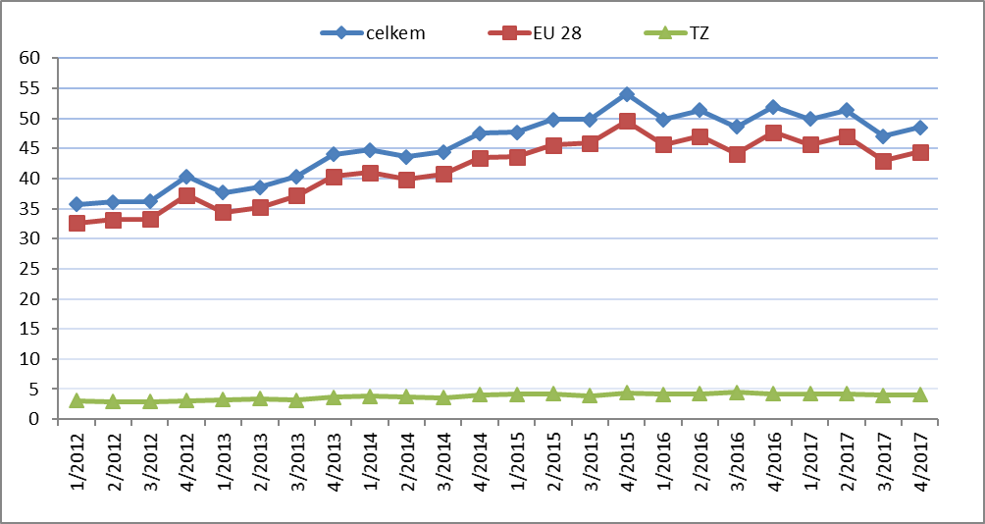
Zdroj: Databáze zahraničního obchodu ČSÚ, únor 2018

Graf 3 – Vývoj hodnoty dovozu agrárního zboží do ČR v roce 2012 až 2017 podle čtvrtletí (mld. Kč)
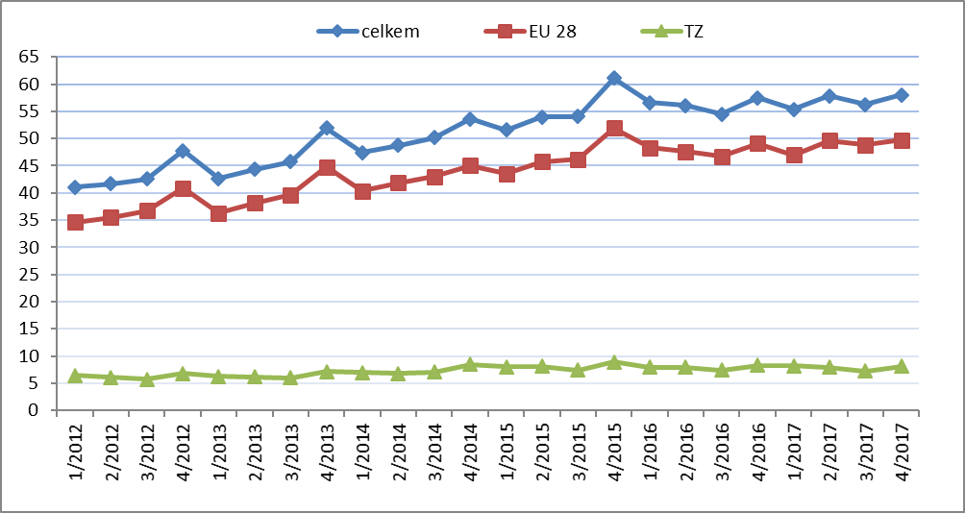
Zdroj: Databáze zahraničního obchodu ČSÚ, únor 2018

Přílohy:

- Celkový zahraniční obchod ČR
Tabulka – Vývoj vývozu 10 nejvíce vyvážených agrárních položek z ČR v roce 2012 až 2017
Tabulka – Vývoj dovozu 10 nejvíce dovážených agrárních položek do ČR v roce 2012 až 2017

- Zahraniční obchod ČR – EU
Tabulka – Vývoj vývozu 10 nejvíce vyvážených agrárních položek z ČR do EU v roce 2012 až 2017
Tabulka – Vývoj dovozu 10 nejvíce dovážených agrárních položek z EU do ČR v roce 2012 až 2017

- Zahraniční obchod ČR – mimounijní země
Tabulka – Vývoj vývozu 10 nejvíce vyvážených agrárních položek z ČR do mimounijních zemí v roce 2012 až 2017
Tabulka – Vývoj dovozu 10 nejvíce dovážených agrárních položek z mimounijních zemí do ČR v roce 2012 až 2017

Pozn.: Komodity definované 4-místným kódem HS jsou do tabulek 1 až 3 vybrány na základě hodnot vývozů a dovozů ve finančním vyjádření za období roku 2012 až 2017 a řazeny jsou podle roku 2017. Data jsou na této úrovni HS bez dopočtů.

- Pořadí zemí dle hodnoty agrárního vývozu z ČR
- Pořadí zemí dle hodnoty agrárního dovozu do ČR

Pozn. Údaje v tabulkách 4 a 5 za jednotlivé země vycházejí z dat 2-místných kódů HS. Vzhledem k tomu, že ČSÚ začal v roce 2016 nově zveřejňovat data v množstevním vyjádření i pro méně podrobné úrovně celní nomenklatury, nežli 8-místné KN, jedná se o data s dopočty.

- Celkový zahraniční obchod ČR
Tabulka – Vývoj vývozu 10 nejvíce vyvážených agrárních položek z ČR v roce 2012 až 2017
Pozn.: Upřesnění názvů komodit: HS 2402 cigarety vč. doutníků a doutníčků, HS 1514 řepkový olej vč. hořčičného, HS 1905 pekařské zboží vč. sušenek a oplatek, HS 2106 potravinové přípravky jiné a HS 0401 mléko a smetana pouze nezahuštěné.
Zdroj: Databáze zahraničního obchodu ČSÚ, únor 2018
Tabulka – Vývoj dovozu 10 nejvíce dovážených agrárních položek do ČR v roce 2012 až 2017
Pozn.: Upřesnění názvů komodit: HS 1905 pekařské zboží vč. sušenek a oplatek, HS 2402 cigarety vč. doutníků a doutníčků a HS 2106 potravinové přípravky jiné.
Zdroj: Databáze zahraničního obchodu ČSÚ, únor 2018
2) Zahraniční obchod ČR – EU
Tabulka – Vývoj vývozu 10 nejvíce vyvážených agrárních položek z ČR do EU v roce 2012 až 2017
Pozn.: Upřesnění názvů komodit: HS 2402 cigarety vč. doutníků a doutníčků, HS 1514 řepkový olej vč. hořčičného, HS 1905 pekařské zboží vč. sušenek a oplatek, HS 0401 mléko a smetana nezahuštěné a HS 2106 potravinové přípravky jiné.
Zdroj: Databáze zahraničního obchodu ČSÚ, únor 2018
Tabulka – Vývoj dovozu 10 nejvíce dovážených agrárních položek z EU do ČR v roce 2012 až 2017
Pozn.: Upřesnění názvů komodit: HS 1905 pekařské zboží vč. sušenek a oplatek, HS 2402 cigarety vč. doutníků a doutníčků a HS 2106 potravinové přípravky jiné.
Zdroj: Databáze zahraničního obchodu ČSÚ, únor 2018
3) Zahraniční obchod ČR – mimounijní země
Tabulka – Vývoj vývozu 10 nejvíce vyvážených agrárních položek z ČR do mimounijních zemí v roce 2012 až 2017
Pozn.: Upřesnění názvů komodit: HS 2402 cigarety vč. doutníků a doutníčků, HS 1302 pektiny vč. rostlinných šťáv a výtažků a HS 2106 potravinové přípravky jiné.
Zdroj: Databáze zahraničního obchodu ČSÚ, únor 2018
Tabulka – Vývoj dovozu 10 nejvíce dovážených agrárních položek z mimounijních zemí do ČR v roce 2012 až 2017
Pozn.: Upřesnění názvů komodit: HS 2106 potravinové přípravky jiné, HS 0802 skořápkové ovoce bez kokosů, para a kešu ořechů a HS 2401 tabák nezpracovaný.
Údaj o dovozu kávy v množstevním vyjádření ve 3. čtvrtletí roku 2016 je v databázi zřejmě chybný (způsoben nepřiměřeně vysokou hodnotou dovozu ze Švýcarska v červenci).
Zdroj: Databáze zahraničního obchodu ČSÚ, únor 2018

4) Pořadí zemí dle hodnoty agrárního vývozu z ČR
Pozn. Barevně jsou zvýrazněny země EU 28, řazeno podle roku 2017.
Uvedené země zaujímaly v celkovém českém agrárním vývozu 98 %.
Databáze zahraničního obchodu ČSÚ, únor 2018

5) Pořadí zemí dle hodnoty agrárního dovozu do ČR
Pozn. Barevně jsou zvýrazněny země EU 28, řazeno podle roku 2017.
Uvedené země zaujímaly v celkovém českém agrárním dovozu 96 %.
Zdroj: Databáze zahraničního obchodu ČSÚ, únor 2018

